29 октября 2012 года г. Санкт-Петербург
Ридер и планшет – teXet TB-771A
Сдержанный стиль, многофункциональность и сменный интерфейс – новая модель teXet TB-771A, которая расширяет ассортиментный ряд электронных книг на базе OS Android «Ice Cream Sandwich».
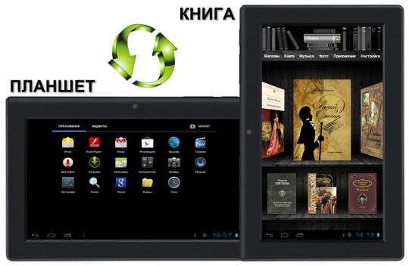
Высокую производительность устройству обеспечивает процессор с тактовой частотой 1,2 ГГц. Для хранения данных в книге teXet TB-771A предусмотрена встроенная память 4 ГБ и слот для microSD/SDHC карт объемом до 32 ГБ. Новинка оснащена емкостным дисплеем с диагональю 7 дюймов, изготовленным по технологии TFT, с разрешением 800×480 пикселей. Браузинг осуществляется с помощью встроенного модуля WiFi 802.11b/g, а для видеосвязи есть фронтальная камера (0.3 Мп).
Современные характеристики позволяют работать с многочисленным мультимедийным контентом, в том числе с видео высокого разрешения FullHD. Все самое востребованное ПО предустановлено в ридере teXet TB-771A, а недостающее можно загрузить самостоятельно из Google Play – онлайн-каталога с самыми разнообразными платными и бесплатными приложениями.
Благодаря мощному процессору, модулю WiFi для выхода в Интернет и огромному набору возможностей teXet TB-771A является полноценным планшетным компьютером. В зависимости от специфики работы с устройством возможно переключаться между двумя интерфейсами: книжным (вертикальным) и планшетным (горизонтальным).
В режиме электронной книги рабочий стол представлен в виде книжной полки. Пользователям доступно два варианта отображения файлов на дисплее – миниатюры либо формат списка. Для пополнения библиотеки реализован пункт меню «Магазин», нажав на который, пользователь переходит в интернет-магазин электронных книг «ЛитРес». Новая модель TB-771A поставляется с подарочной скретч-картой на 10 бесплатных книг. Для загрузки произведений необходимо авторизоваться или пройти простую регистрацию в два клика и ввести уникальный код.
В режиме планшетного компьютера рабочий стол состоит из главного и дополнительных экранов. На каждый из них могут быть вынесены любые ярлыки программ и виджеты, что позволит максимально удобно реализовать пространство каждого рабочего стола.
Новинка заключена в эргономичный корпус черного цвета. На верхнем торце находятся разъемы 3,5 мм для подключения наушников, microUSB для зарядки и связи с компьютером, кнопка сброса «Reset», а также световой индикатор работы.
teXet TB-771A – устройство со сменным интерфейсом, которое позволяет одинаково комфортно и эффективно справляться с задачами электронного ридера и планшетного компьютера.
Новая модель teXet TB-771A эксклюзивно представлена в магазинах сети «М.Видео» по цене 3999 рублей.
Технические характеристики:

- 7” емкостный сенсорный TFT дисплей, 800х480 пикселей, 16:9
- Операционная система Android 4.0.3
- Процессор 1.2 ГГц
- Оперативная память 512 МБ DDR3
- Встроенная память 4 ГБ
- Слот для microSD/SDHC карт
- WiFi модуль (802.11b/g) для выхода в Интернет
- Фронтальная камера 0,3 Мп
- Android Market (возможность загрузки приложений)
- Двойной интерфейс: книга/планшет
- Выбор фона рабочего стола
- Предустановленный пакет приложений: электронная почта, социальные сети, игры и другие
- Форматы воспроизведения текста: DOC, DJVU, ZIP, RAR, TXT, PDF, FB2, EPUB, HTML, RTF, MOBI, PRC
- Сохранение/удаление закладок в тексте
- Форматирование текстовых файлов: размера шрифта, рукописные заметки
- Воспроизведение видео FullHD/1080p: MKV, AVI, H.264, M2TS, FLV, MP4, MOV, MPG, TS/TP, VOB, PMP, M4V, 3GP, MPEG, WEBM
- Поддержка субтитров: SRT, SSA, ASS, SMI
- Форматы воспроизведения аудио: MP3, WMA, OGG, APE, FLAC, AAC, WAV
- Воспроизведение изображений в форматах: JPEG, BMP, PNG, GIF
- G-sensor (автоматический поворот изображения)
- Возможность самостоятельного обновления ПО
- Динамик, микрофон
- Часы, календарь
- Интерфейс USB 2.0, разъем microUSB
- Разъем для подключения наушников 3.5 мм
- Меню на русском языке
- Питание от Li-Pol аккумулятора
- Размер: 186х120х11 мм
- Масса: 303 г

Информация о компании
Торговая марка teXet принадлежит компании ЗАО «Электронные системы «Алкотел», которая имеет 25-летний опыт разработчика-изготовителя на российском рынке телекоммуникаций. Сегодня продукты teXet – это средства связи (GSM и DECT-телефоны), портативная цифровая техника (MP3-плееры, электронные книги, фоторамки, планшетные компьютеры на OS Android), GPS-навигаторы и видеорегистраторы. Компания имеет долгосрочные партнерские отношения с крупнейшими федеральными ритейлерами и региональными торговыми сетями в России, а также развитую дилерскую сеть в странах СНГ. По итогам 2011 года бренд укрепил свои позиции по ряду направлений, значительно увеличив объемы выпускаемой техники. teXet занимает второе место по продажам радиотелефонов DECT (24%) и MP3-плееров (18%), а также третью позицию по объему электронных книг (12%). Подробная информация о продуктах teXet на сайте www.texet.ru.

Контактная информация:
Адрес компании: г. Санкт-Петербург, ул. Маршала Говорова, д. 52.
+7(812) 320-00-60, +7(812) 320-60-06, доб. 147
Контактное лицо: Наталья Емелина, менеджер по PR
e-mail: eni@alkotel.ru, URL: http://www.texet.ru

